ОПТИМИЗАЦИЯ СИСТЕМЫ ОХЛАЖДЕНИЯ НЕСУЩЕЙ КОНСТРУКЦИИ ПЕРВОЙ СТЕНКИ ОСОБОЙ ФОРМЫ НА ПРИМЕРЕ МОДУЛЯ 16ST
А.А. Герваш, А.Н. Лабусов, М.В. Хохлов
ФГУП «НИИЭФА им. Д.В. Ефремова», Санкт-Петербург, РФ, hohlov@sintez.niiefa.spb.su
Вакуумная камера термоядерного реактора-токомака ИТЭР облицована со стороны плазмы панелями первой стенки. Панель состоит из несущей конструкции первой стенки (НКПС) и защитных элементов называемых пальцами (fingers). Закрывающие НКПС пальцы первой стенки непосредственно обращены к плазме, являются на ряду с НКПС охлаждаемыми, а их поверхность облицована защитными бериллиевыми плитками. НКПС специальной конструкции устанавливаются с целью защиты вакуумной камеры токамака от разогревающего воздействия нейтронного пучка. Их отличительной особенностью является повернутая под прямым углом к нейтронному пучку часть поверхности бериллиевых шашек, заглубленная в НКПС как показано на рисунке ниже.
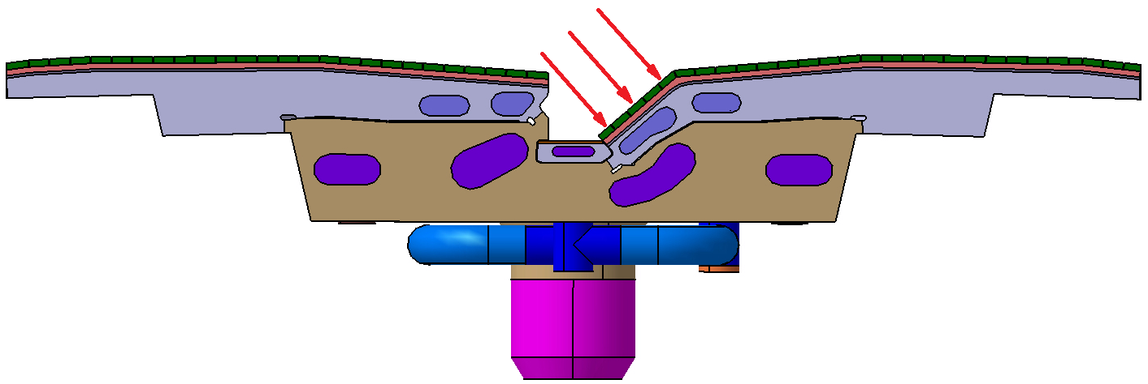
В процессе работы реактора-токамака НКПС подвержена различным видам нагрузок. Действующие нагрузки можно разделить на статические (собственный вес конструкции, внутреннее давление охладителя и предварительный затяг болтов крепления) и циклические (тепловые и электромагнитные).
При проектировании НКПС специальной конструкции обоснование прочности, включая предсказание ресурса его элементов, является необходимым требованием. Согласно опыту проектирования «обычных» НКПС наибольший вклад в проблему удовлетворения критериев прочности вносит тепловая нагрузка. Для обоснования прочности НКПС модуля 16ST на стадии проектирования был использован метод конечных элементов.
В настоящей работе выполнены расчеты температурных полей и напряженно-деформированного состояния НКПС и проведены оценки прочности в соответствии с Нормами ИТЭР. Для решения задачи был использован итерационный метод. Первой решалась нестационарная температурная задача для всего модуля предусматривающая циклическую нагрузку состоящую из 400 секунд нейтронного нагрева и 1400 секунд остывания. Моделировалась последовательность циклов нагрева/остывания до достижения установившегося поля температур. После для двух временных точек соответствующих наибольшей и наименьшей температурам решалась задача термомеханики и находился размах напряжений между этими двумя точками. В соответствии с результатами расчетов модифицировалось расположение и геометрия каналов охлаждения.
По результатам работы было выбрано расположение каналов охлаждения, а также добавлены дополнительные охлаждающие полости и каналы в НКПС. Температура НКПС модуля 16ST снизилась с 502 °C до 375 °C, а конструкция НКПС удовлетворяет критериям циклической прочности при действии тепловых нагрузок.

